**LAPORAN**

**UAS REKAYASA PERANGKAT LUNAK**

**(STUDI KASUS: BLACKBOX AND WHITEBOX)**

***“Aplikasi Pendaftaran KPPS”***



**Mata Kuliah Rekayasa Perangkat Lunak**

**Dosen Pengampu: La Ode Mohamad Zulfiqar, S.T.,M.Kom**

Disusun Oleh :

Kelas 6A

**Ade Lutfi Nofitasari (16090023)**

**PRODI D4 TEKNIK INFORMATIKA**

**POLITEKNIK HARAPAN BERSAMA**

**TEGAL**

**2019**

KATA PENGANTAR

Puji dan syukur saya panjatkan kepada Tuhan Yang Maha Esa atas selesainya Laporan White Box. Laporan ini dibuat untuk petunjuk penggunaan White Box. Saya ucapkan terima kasih kepada Bapak La Ode Mohamad Zulfiqar,S.T.,M.Kom selaku dosen mata kuliah Rekayasa Perangkat Lunak yang telah memberikan tugas membuat Laporan White Box kepada saya.

Saya berharap Laporan White Box ini dapat berguna dalam rangka sebagai petunjuk penggunaan Laporan White Box untuk admin dan *user.* Saya menyadari bahwa di dalam laporan ini terdapat kekurangan dan jauh dari kata sempurna. Oleh karena itu, saya berharap kritik dan saran demi perbaikan laporan yang saya buat di masa yang akan datang.

Semoga laporan ini dapat dipahami bagi yang membacanya. Saya mohon maaf apabila terdapat kesalahan dalam penulisan dan kata-kata yang kurang berkenan, dan kami memohon kritik dan saran yang membangun dari anda demi perbaikan makalah ini di masa yang akan datang.

Tegal, 20 Mei 2019

Penyusun

**DAFTAR ISI**

**KATA PENGANTAR ii**

**DAFTAR ISI iii**

**BAB I PENDAHULUAN 1**

1.1 Latar Belakang 1

1.2 Rumusan Masalah 2

1.3 Tujuan 2

1.4 Manfaat 2

**BAB II PEMBAHASAN 3**

2.1 CFG (Control Flow Graph) 3

2.1.1 Flow graph 5

2.2 Cyclomatic complexity 7

2.1.2 Flowchart Diagram 8

2.3 Basic Path 10

2.4 Buat Alur (Path) 11

2.5 Boundary Value Analiysis(BVA)

2.6 Tabel Kebeneran

**BAB I**

**PENDAHULUAN**

**1.1 Latar Belakang**

Perangkat lunak diartikan sebagai kumpulan instruksi yang membentuk suatu program komputer yang apabila dijalankan akan memberikan hasil sesuai dengan target yang telah ditentukan. Kemajuan perkembangan perangkat lunak diberbagai bidang kehidupan manusia menyebabkan ketergantungan manusia terhadap perangkat lunak semakin besar. Kondisi tersebut meningkatkan arti penting keberadaan perangkat lunak yang berkualitas baik dan reliable.

Pengujian perangkat lunak secara otomatis dapat meningkatkan efisiensi proses pengujian untuk mengidentifikasi bagian dari perangkat lunak yang rawan mengalami kegagalan. Pengujian perangkat lunak secara otomatis bisa dilakukan dengan menggunakan berbagai metode pengujian perangkat lunak yang ada. Karakteristik ini memperluas area yang mampu diuji secara otomatis sehingga mampu mengurangi beban dari penguji perangkat lunak. Sistem penguji perangkat lunak otomatis harus mampu melakukan berbagai pengujian dalam skala besar dan mampu diulang berkali-kali untuk memastikan kualitas perangkat lunak yang diuji. Dalam teori pengujian perangkat lunak terdapat metode yang bisa digunakan untuk melakukan pengujian, misalnya metode white-box testing.

Kondisi yang dipaparkan pada uraian diatas memunculkan kebutuhan akan adanya sistem penguji perangkat lunak otomatis yang mampu melakukan berbagai pengujian pada perangkat lunak yang kompleks dan mampu diulang berkali-kali untuk memastikan kualitas perangkat lunak yang diuji dengan sumber daya yang sedikit.

**1.2 Rumusan Masalah**

1. Apa Itu CFG (Control Flow Graph)
2. Apa Itu Cyclomatic Complexity
3. Apa itu Basic Path
4. Apa itu alur path
5. Boundary Value Analysis (BVA)
6. Tabel Kebenaran

**1.3 Tujuan**

1. Pembaca dapat mengetahui dan memahami Apa Itu CFG (Control Flow Graph).
2. Pembaca dapat mengetahui dan memahami Apa Itu Cyclomatic Complexity.
3. Pembaca dapat mengetahui dan memahami Apa itu Basic Path.
4. Pembaca dapat mengetahui dan memahami Apa itu alur path.
5. Pembaca dapat mengetahui Boundary Value Analiysis (BVA).
6. Pembaca dapat mengetahui Tabel Kebenaran.

**1.4 Manfaat**

Adapun tujuan dan manfaat yang diharapkan adalah pengujian perangkat lunak otomatis dengan menggunakan pengujian basis patch untuk mendapatkan program yang benar secara 100%.

**BAB II**

**PEMBAHASAN**

**A. White Box**

**2.1 Pengertian CFG (Control Flow Graph):**

Flow Graph merupakan grafik yang digunakan untuk menggambarkan aliran kontrol dari sebuah program. Berbeda dengan flowchart, grafik pada flow graph tidak menggambarkan secara detail proses yang terjadi pada setiap blok notasi. Jenis notasi pada flowchart digambarkan secara berbeda (diamond, persegi panjang, jajar genjang, dst) untuk menggambarkan proses yang berbeda, sedangkan notasi pada flow graph hanya diwakili oleh sebuah notasi lingkaran.

**2.1.1. Flow graph**

1. **Gambar Flow graph User**

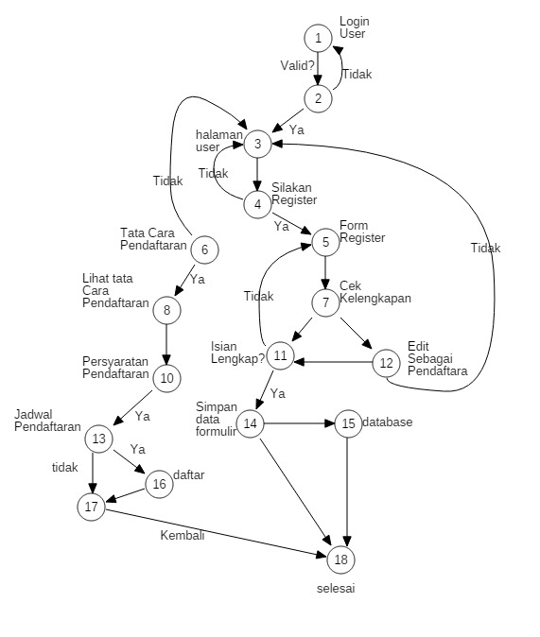

1. **Flow graph Admin**

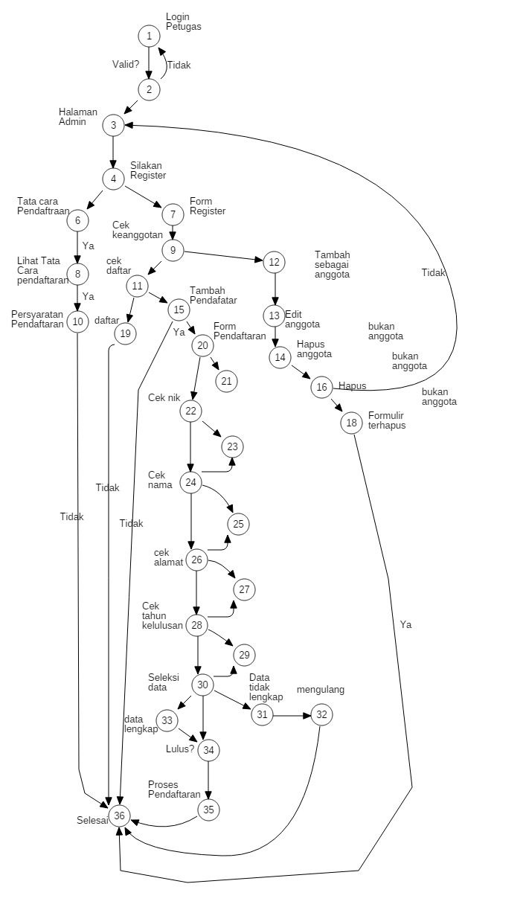

**2.2 Cyclomatic complexity**

*Cyclomatic Complexity* adalah sebuah *software metric* yang menyediakan ukuran kuantitatif dari kompleksitas logika dari sebuah program. Dengan menggunakan hasil pengukuran atau perhitungan dari *metric cyclomatic complexity*, kita dapat menentukan apakah sebuah program merupakan program yang sederhana atau kompleks berdasarkan logika yang diterapkan pada program tersebut.

**2.1.2 Flowchart Diagram**

1. **Flowchart Diagram User**

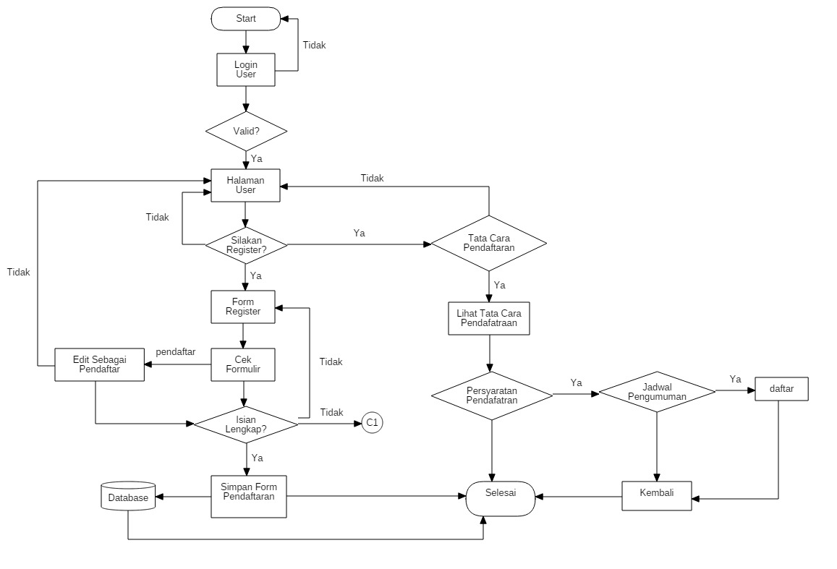

1. **Flowchart Diagram Admin**

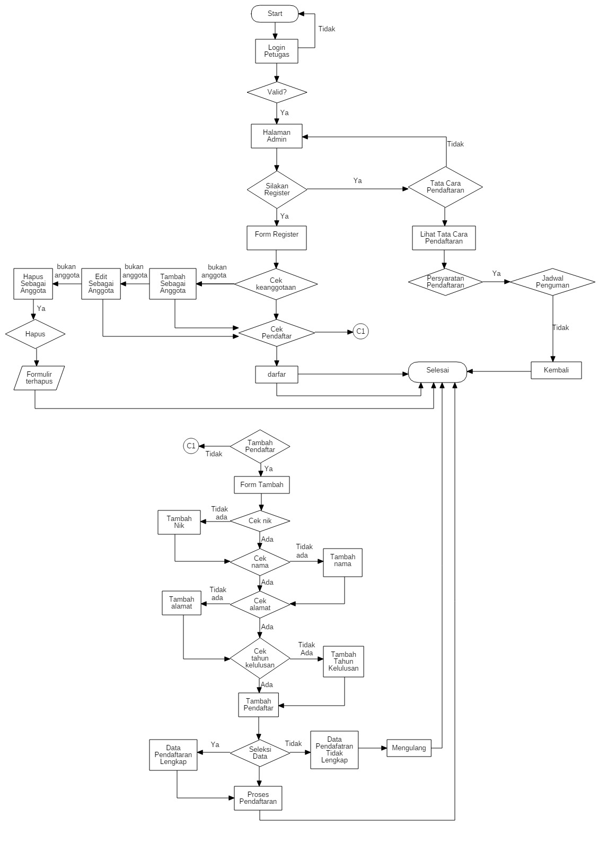

**2.3 Basic Path**

Testing: Flow Graph. Flow Graph merupakan grafik yang digunakan untuk menggambarkan aliran kontrol dari sebuah program. Berbeda dengan flowchart, grafik pada flow graph tidak menggambarkan secara detail proses yang terjadi pada setiap blok notasi.

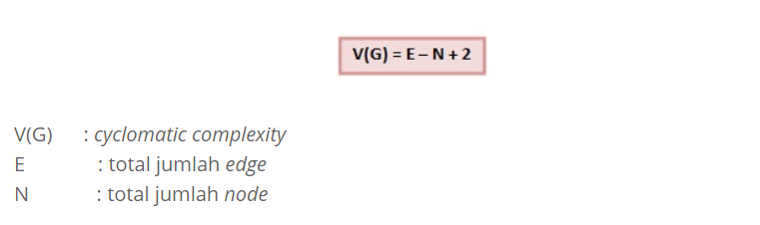

* **Hasil Basic Path**

**a. Hasil User**

**jawab : V(G) = E – N + 2**

**= 18 – 17 + 2**

**= 1 + 2**

**= 3**

**b. Hasil Admin**

**jawab : V(G) = E – N + 2**

**= 36 – 32 + 2**

**= 4 + 2**

**= 8**

**2.4 Buat Alur (Path)**

Jalur Independent adalah jalur yang terdapat dalam program yang mengintroduksi sedikitnya satu rangkaina pernyataan proses atau kondisi baru.

* Berdasarkan gambar flowchart diagram (User) yang pertama , maka alur alur independent yang didapat :

Path 1 : 1 – 2 – 3 – 4 – 6 – 8 – 10 – 13 – 17 – 18

Path 2 : 1 – 2 – 3 – 4 – 6 – 8 – 10 – 13 – 16 – 17 – 18

Path 3 : 1 – 2 – 3 – 4 – 5– 7 – 11 – 14 – 18

Path 4 : 1 – 2 – 3 – 4 – 5 – 7 – 12 – 3 –18

Path 5 : 1 – 2 – 3 – 4 – 5 – 7 – 11 – 14 – 15 – 18

* Berdasarkan gambar flowchart diagram (Admin) yang pertama , maka alur alur independent yang didapat :

Path 1 : 1 – 2 – 3 – 4 – 6 – 8 – 10 – 36

Path 2 : 1 – 2 – 3 – 4 – 7 – 9 – 11 – 19 – 36

Path 3 : 1 – 2 – 3 – 4 – 7– 9 – 11 – 15 – 36

Path 4 : 1 – 2 – 3 – 4 – 7 – 9 – 12 – 3 –14 – 16 – 3 – 18 – 36

Path 5 : 1 – 2 – 3 – 4 – 11 – 15 – 20 – 21 – 22 – 23 – 24 – 25 – 26 – 27 – 28 – 29 – 30 –

31 – 32 – 36

Path 6 : 1 – 2 – 3 – 4 – 11 – 15 – 20 – 21 – 22 – 23 – 24 – 25 – 26 – 27 – 28 – 29 – 30 –

33 – 34– 36

**2.5 Boundary Value Analysis (BVA)**

**B. Black Box**

1. **Boundary Value Analysis (BVA).**
2. Tabel User

|  |  |  |  |  |
| --- | --- | --- | --- | --- |
| Nama Kolom | Invalid | Valid | Invalid | Valid |
| nama | 0 character | 3 character | 26 character | 25 character |
| email | 0 character | 1 character | 26 character | 25 caharacter |
| password | 0 character | 1 character | 26 character | 25 character |

1. Tabel Post

|  |  |  |  |  |
| --- | --- | --- | --- | --- |
| Nama Kolom | Invalid | Valid | Invalid | Valid |
| Nik | 0 character | 1 character | 26 character | 25 character |
| Nama | 0 character | 1 character | 6 character | 25 character |
| Tgl_Lhr | 0 character | 1 character | 26 character | 25 character |
| Jenis Kelamin | 0 character | 1 characcter | 11 character | 25 character |
| Email | 0 character | 1 character | 11 character | 25 character |
| No Hp | 0 character | 1 character | 26 character | 25 character |
| Lulusan Sekolah | 0 character | 1 character | 6 character | 25 character |
| KTP | 0 character | 1 character | 26 character | 25 character |
| IJAZAH | 0 character | 1 characcter | 11 character | 25 character |
| Surat Keterangan dokter | 0 character | 1 character | 11 character | 25 character |

1. Tabel Pengumuman

|  |  |  |  |  |
| --- | --- | --- | --- | --- |
| Nama Kolom | Invalid | Valid | Invalid | Valid |
| Tanggal | 0 character | 1 character | 26 character | 25 character |
| Status | 0 character | 1 character | 26 character | 25 character |

1. **Tabel Kebeneran**

Pada bagian tabel kebenaran ini kita akan melihat pada bagian mana sebuah form tersbut dapat diproses dengan benar.

1. Validasi User

|  |  |  |  |  |
| --- | --- | --- | --- | --- |
| Nama | F | F | F | T |
| Email | F | F | T | T |
| Password | F | T | T | T |
| Pengumuman | error | error | error | Benar |